Séquence S12  Comment produire et stocker de l'énergie électrique ? | SYNTHÈSE | Cycle 4  4ème
 | Produire, distribuer et convertir une énergie

Compétences développées en activités |  | Connaissances associées
CT 2.2 | Identifier le(s) matériau(x), les flux d’énergie et d’information dans le cadre d’une production technique sur un objet et décrire les transformations qui s’opèrent. | Familles de matériaux avec leurs principales caractéristiques. Sources d’énergies. Chaîne d’énergie. Chaîne d’information.
CT 2.4 | Associer des solutions techniques à des fonctions. | Analyse fonctionnelle systémique.
CT 4.1 | Décrire, en utilisant les outils et langages de descriptions adaptés, la structure et le comportement des objets. | Outils numériques de présentation. Charte graphique.  Outils de description d’un fonctionnement, d’une structure et d’un comportement.

- Analyse fonctionnelle systémique d’un système de production d’énergie renouvelable

Les systèmes domestiques (téléviseur, réfrigérateur, etc..) utilisés dans le cadre de l'habitat ont besoin d'énergie électrique pour pouvoir fonctionner. Celle ci est initialement produite par des centrales qui transforment une énergie primaire en énergie électrique, utilisable pour les besoins de l’homme. Certaines centrales utilisent des énergies renouvelables, comme par exemple les centrales photovoltaïques ou les centrales éoliennes. Les panneaux photovoltaïques utilisent l’énergie lumineuse du soleil pour produire de l’électricité (cf fig ci-contre).
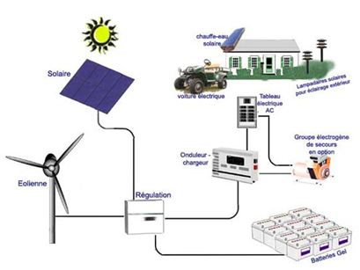
Cette énergie électrique est ensuite acheminée afin d’alimenter l’habitat en électricité. Puis elle est distribuée vers les différents appareils qui la convertissent sous la forme voulue. Un radiateur électrique convertit l’énergie électrique en énergie thermique, un système d’éclairage convertit une énergie électrique en énergie lumineuse, etc..

La figure ci-contre illustre un système de production d’énergies renouvelables mobilisant différentes fonctions : convertir, réguler, stocker, …
Frontière du système de production d’énergies renouvelables

Le graphe ci-dessous permet de lister les fonctions techniques réalisées par ce système en y associant les solutions techniques qui les réalisent.

FP : Produire de l'électricité à l'aide d'énergies renouvelables Solutions associées

- FT1 : Transformer l'énergie du vent en énergie électrique Éolienne
- FT2 : Transformer l'énergie solaire en énergie électrique Panneau photovoltaïque
- FT3 : Réguler et distribuer l'énergie Régulateur
- FT4 : Stocker l'énergie Batteries
- FT5 : Transformer le courant continu en courant alternatif Onduleur

FP : fonction principale
FT : fonctions techniques

- Les matériaux

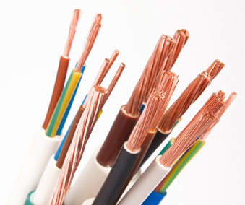
Pour transporter l’énergie électrique, on utilise des câbles électriques. Ceux-ci sont constitués d’une partie centrale qui permet de faire transiter cette énergie, et d’une enveloppe protectrice qui doit assurer l’isolation.
Les matériaux utilisés pour le transport de cette énergie doivent répondre aux propriétés suivantes :
- La partie centrale doit posséder la propriété physique d’être un excellent conducteur électrique. C’est la raison pour laquelle le matériau principalement utilisé dans la fabrication des câbles est le cuivre. Il appartient à la famille des matériaux métalliques non ferreux. Il possède également la propriété mécanique d’être ductile, c'est-à-dire qu’il a la faculté de pouvoir s’étirer facilement sous la forme d’un fil. Par contre, les ressources naturelles du cuivre sont en voie d’extinction. Il est donc nécessaire de le recycler.
- L’enveloppe protectrice du câble, encore appelée gaine, est en matière plastique. Elle appartient à la famille des matériaux organiques, d’origines fossiles. Elle a la propriété physique d’être un bon isolant électrique. C’est un thermoplastique, c'est-à-dire qu’il possède la propriété d’être facilement formable à chaud et de pouvoir ainsi être réutilisé sous d’autres formes pour répondre à d’autres besoins.
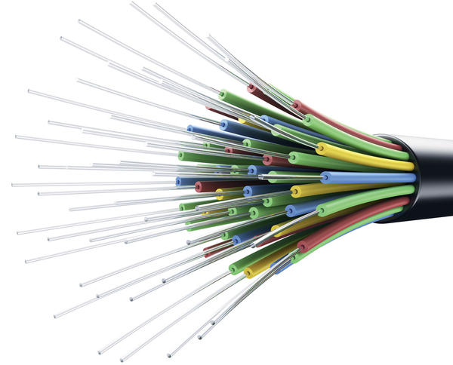
- Les câbles électriques ont longtemps servi de supports matériels pour le transport de l’information, par exemple pour le téléphone ou encore pour la télévision (câbles coaxiaux). Aujourd’hui, on utilise des fibres optiques qui permettent de véhiculer plus rapidement les informations numériques à l'aide de signaux lumineux. Une fibre optique est un fil en verre ou en plastique très fin qui a la propriété physique d'être un conducteur de la lumière. Ces fibres optiques servent dans la transmission de données et offrent un débit d'information nettement supérieur à celui des câbles coaxiaux. Elles permettent ainsi de faire transiter les informations de la télévision, du téléphone, et toutes les données informatiques nécessaires au fonctionnement des objets de l’habitat.

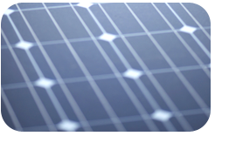
Les cellules photovoltaïques qui composent un panneau solaire sont fabriquées avec des matériaux semi-conducteurs produits à partir de silicium.
Ces matériaux possèdent la propriété physique d’émettre des électrons lorsqu’ils sont soumis à l'action de la lumière. C’est cette émission d’électrons qui produit ainsi de l’électricité.
On parle alors d’effet photovoltaïque.

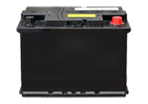
Une batterie permet de stocker l’énergie électrique en utilisant les propriétés chimiques de certains matériaux.
Le plomb est largement utilisé pour les batteries des véhicules automobiles, principalement pour des raisons économiques. Par contre ce matériau est extrêmement polluant et nécessite un recyclage.
Les téléphones portables, les ordinateurs ou encore les centrales éoliennes ou photovoltaïques solaires utilisent principalement des batteries au lithium qui leur confère un meilleur rendement, accroit leur autonomie. Le coût de ces batteries est plus élevé.

